НЕКОТОРЫЕ ЛАБОРАТОРНЫЕ СПОСОБЫ ИЗМЕРЕНИЯ

ОСНОВНЫХ ГИДРАВЛИЧЕСКИХ ВЕЛИЧИН

При проведении гидравлических исследований наиболее часто измерениям подлежат следующие величины:
- уровень свободной поверхности жидкости и глубины потока;
- давление жидкости или газа;
- скорость потока;
- расход жидкости или газа.
Для измерения этих величин применяются специальные приборы.
Приборы для измерения уровня жидкости.
Пьезометр или уровнемерное (водомерное стекло) представляет собой стеклянную трубку, присоединенную к резервуару, в котором измеряется высота (напор) уровня жидкости ноль шкалы расположен на высоте, от которой производят отсчет уровня.
Основная систематическая погрешность прибора обусловлена капиллярностью, для ее уменьшения стекла изготавливают достаточно большего диаметра (более 12-15 мм).
Игольчатый уровнемер (шпиценмасштаб) представляет собой иглу, укрепленную на нижнем конце штанги, которая перемещается по вертикали с помощью реечной передачи. Устройство шкалы такое же, как у штангенциркуля. Конус позволяет производить отсчеты с точностью дл 0,1 мм.

Приборы для измерения давления

По характеру измеряемой величины приборы разделяют на такие группы:
- Барометры – для измерения атмосферного давления 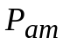.
- Манометры – для измерения избыточного давления (разницы между абсолютным и атмосферным давлением, т.е. 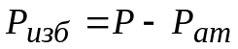).
- Вакуумметры – для измерения вакуумметрического давления (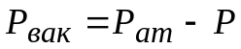).
- Дифференциальные манометры – для измерения разности давлений.
- Микроманометры – для измерения малого избыточного давления и вакуума.
По принципу действия различают приборы жидкостные, пружинные, поршневые, электрические, комбинированные и др.
К жидкостным приборам для измерения давления относятся пьезометры, манометры, вакуумметры, дифференциальные манометры (рисунок 1)

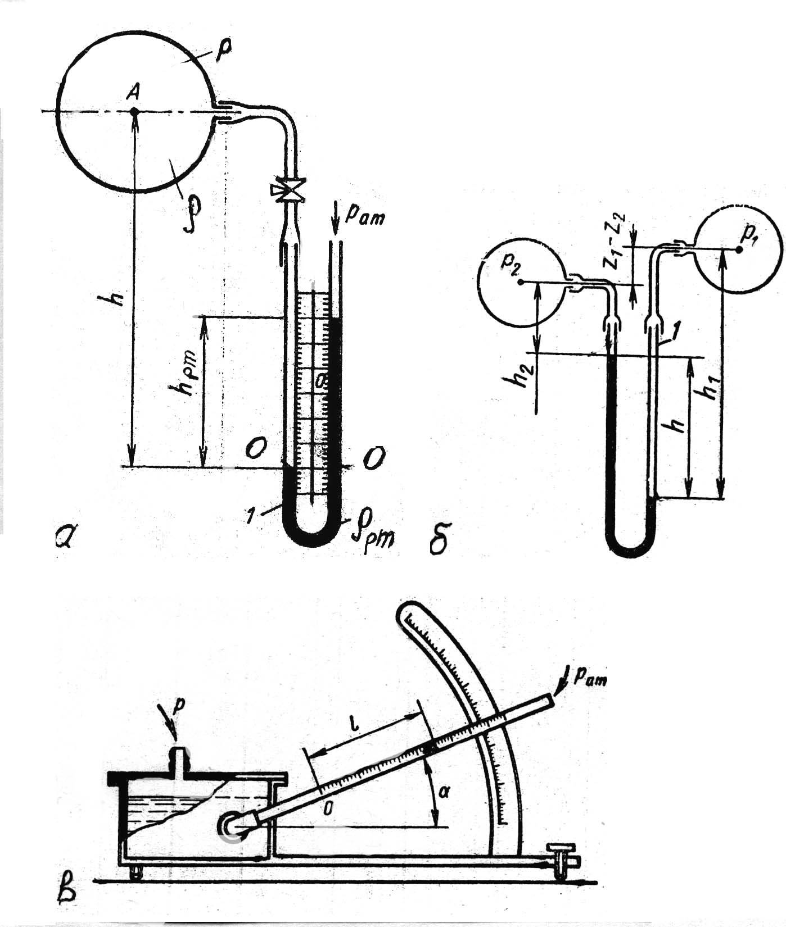
Пьезометры применяются для измерения избыточного вакуумметрического давления. Верхний конец пьезометра (стеклянной трубки) сообщается с атмосферой. Избыточное давление определяется по формуле 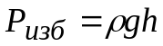, где - высота поднятия жидкости над измеряемой точкой.

Рисунок 1 – жидкостные приборы для измерения давления:

а – манометры (вакуумметры;

б – дифференциальные манометры;

в – микроманометры

U – образный манометр представляет собой U – образную стеклянную трубку, заполненную рабочей жидкостью (рисунок 2, а). Обычно в качестве рабочих жидкостей используют воду, спирт, ртуть, тетрабромэтан, бромистый этилен, бромистый этил.
Избыточное давление в сосуде А определяется (из равенства давлений на плоскости 0-0) по формуле

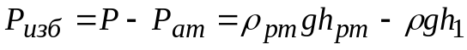.

Дифференциальные манометры (рисунок 2, б) применяются для измерения разности давлений в двух точках покоящейся и движущейся жидкости. Разница давлений определяется по формуле

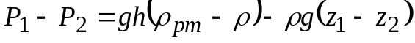.

Микроманометры с наклонной трубкой и наклонной шкалой позволяют измерять с большей точностью малые давления газов. Избыточное давление на поверхности жидкости в чашке равно

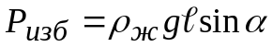,

где 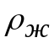- плотность жидкости;
- угол наклона трубки к горизонту.

Основными преимуществами жидкостные приборов является простота устройства и высокая точность измерений.

Пружинные приборы

Принцип действия их основан на упругой деформации упругого элемента (трубчатой пружины, мембраны и сильфона) под действием давления. Деформация элемента пропорционально величине измеряемого давления.

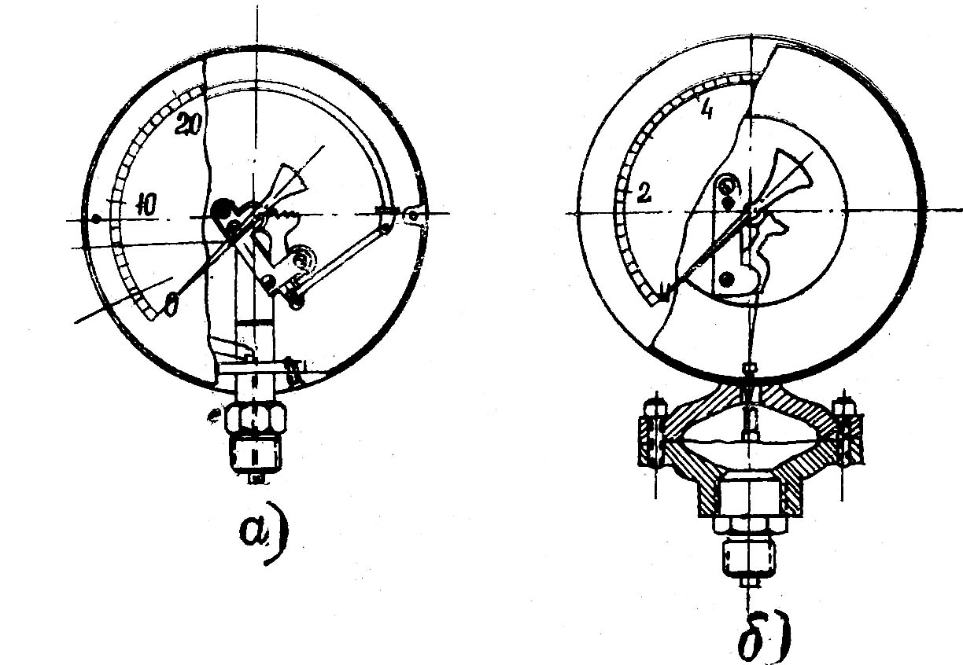

Рисунок 2 – Пружинный манометр: а – с трубчатой пружиной; б – с мембраной

Основной деталью прибора является согнутая по дуге окружности полая трубка, имеющая в сечении овальную форму. Один из концов трубки запаян. Под действием давления свободный конец трубки поворачивается на некоторый угол, пропорциональный измеряемому давлению. При этом с помощью поводка поворачивается зубчатый сектор, который поворачивает шестеренку, с осью которой жестко связана стрелка.
Грузопоршневые приборы (рисунок 3) величина давления определяется по весу грузов, помещаемых на рабочей площадке поршня, под которым создано измеряемое давление.

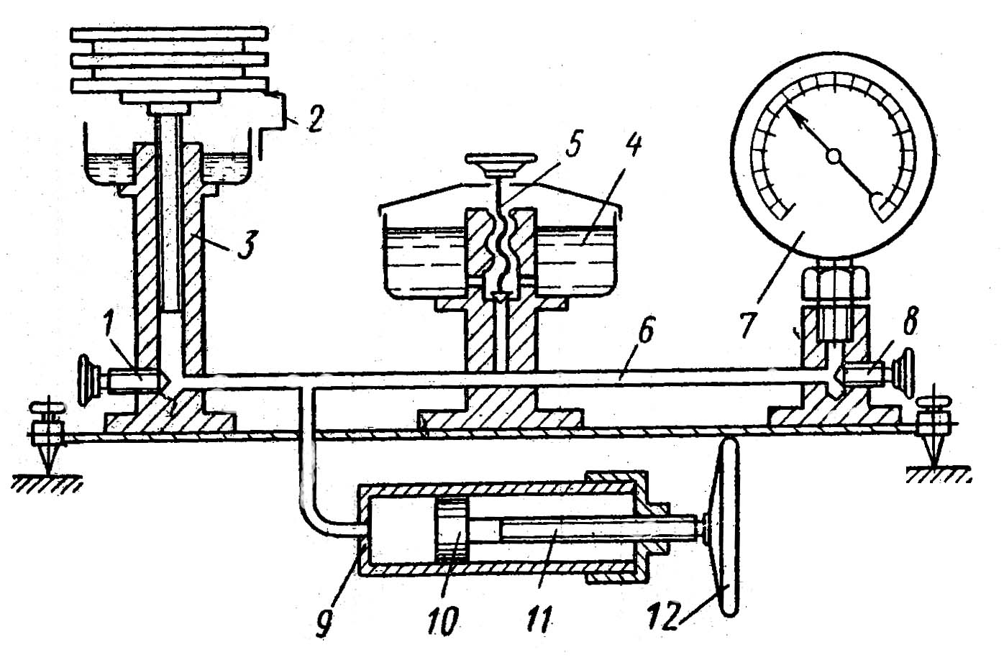

Рисунок 3 – Грузопоршневой манометр

Установка для поверки пружинных манометров по образцовому пружинному манометру вместо цилиндра 3 содержит устройство для присоединения образцового прибора. При поверке любого прибора сравнивают показания поверяемого прибора с показаниями образцового.

Электрические приборы

В них приемным элементом, преобразующим величину давления в тот или иной электрический сигнал, является датчик давления. Для измерения давления используются индуктивные, емкостные, пьезоэлектрические, полупроводниковые, а также датчики сопротивления. Электрические способы измерения незаменимы для измерений в нестационарных потоках при значительных частотах пульсаций давления.

Приборы для измерения скорости

Для измерения местных скоростей применяются гидродинамические трубки, техманометры и гидрометрические вертушки.
Определение скоростей с помощью гидродинамических трубок основано на измерении скоростного напора 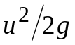, равного разности полного 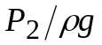и статического напоров в потоке. Полный напор измеряется трубкой полного напора, представляющей собой изогнутую под прямым углом трубку, обращенную своим открытым концом против потока (рисунок 4).
Из уравнения Бернулли, записанного для 1 и 2-го сечения элементарной струйки следует
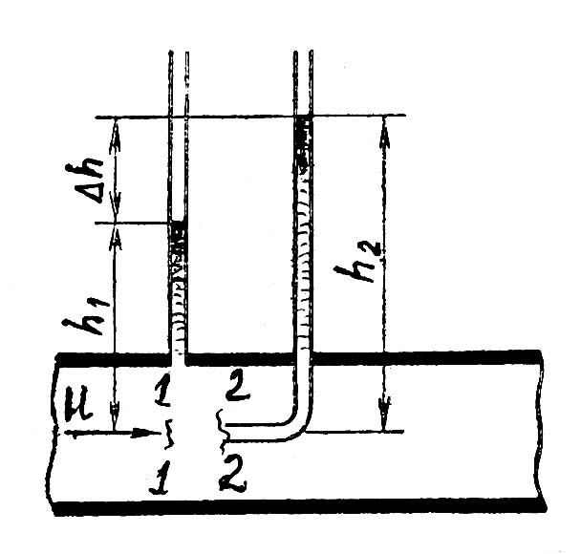
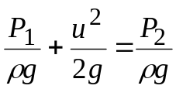,

откуда 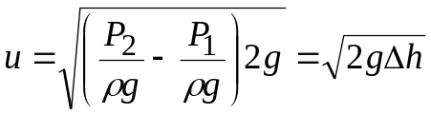

Рисунок 4 – Трубки полного и статического напоров

Трубка полного напора и статического напора, конструктивно объединены в одном приборе и представляют собой гидродинамическую трубку. Тито-Прандтля (рисунок 5). Приемником полного давления 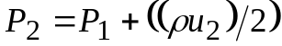 является отверстие 1 осевого канала цилиндра, сообщающееся через трубку полного напора 6, помещенную в державке, со штуцером 9. Для приема статического давления 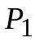 на боковой поверхности цилиндра выполнены канавки 7, закрытые кожухом 4 с прорезями 3.

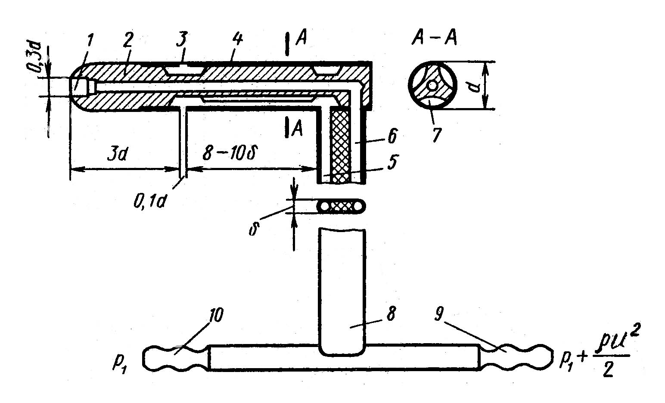

Рисунок 5 – Гидродинамическая трубка Тито-Прандтля со сферическим носком

Используются также гидродинамические трубки других конструктивных оформлений. Местная скорость (скорость в точке) определяется по формуле

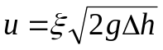,

где - поправочный коэффициент, определяемый путем тарирования трубки.

Гидродинамические трубки применимы для измерения скоростей более 1 м/с.

Термоэлектрические анемометры

Действие термоанемометров основано на использовании зависимости между электрическим сопротивлением проводников и их температурой. Термоанемометр представляет собой проволоку из инертного металла (платины, вольфрама, никеля), припаянную к двум электродам, закрепленным в державке (рисунок 6). Толщина проволоки 0,005-0,01 мм, длина 1-3 мм. Проволока помещается в поток и нагревается электрическим током. Поток, обтекающий проволоку, охлаждает ее, электрическое сопротивление проволоки при этом изменяется на некоторую величину в зависимости от скорости потока, фиксируя это изменение с помощью соответствующих электрических схем, можно определить величину местной скорости потока, нормальной к проволоке.

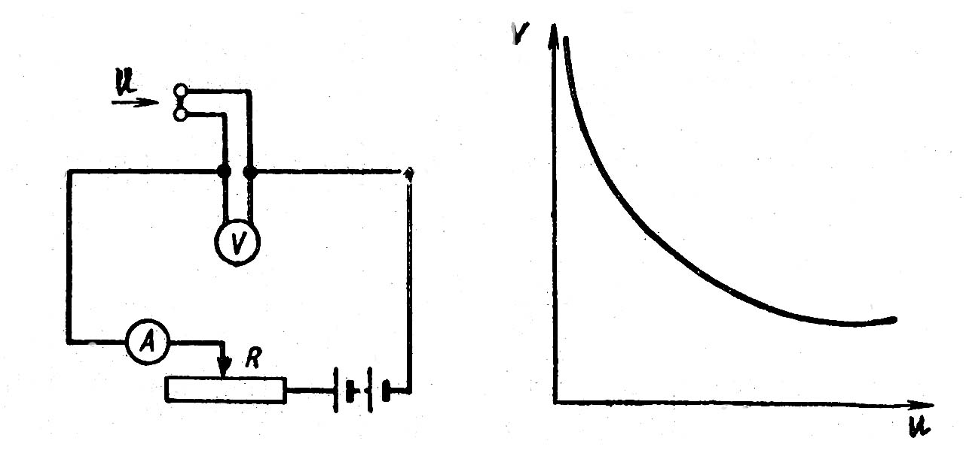
Рисунок 6 – Схема электрической цепи и тарировочная кривая
термоанемометра, работающего по методу постоянной силы тока:
- скорость потока; 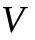- напряжение тока

Гидродинамическая вертушка

Представляет собой лопастное колесо, помещенное в поток и приводимое им во вращение (рисунок 7). В процессе измерения фиксируется скорость набегающего потока. Вертушка предварительно тарируется и снабжается тарировочным графиком 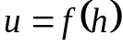

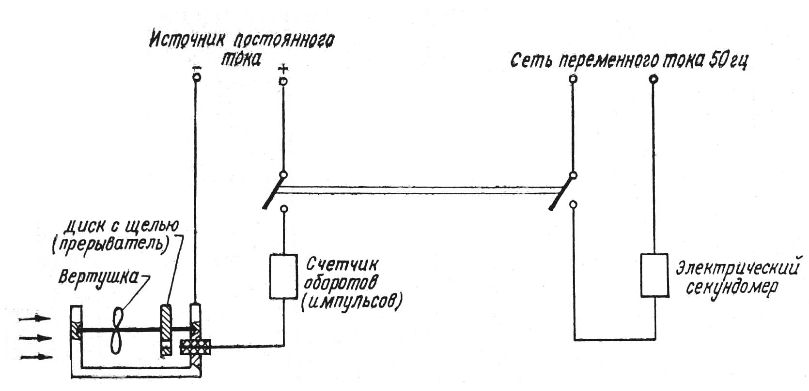

Рисунок 7 – Гидрометрическая вертушка

Приборы для измерения расхода жидкости

Приборы для измерения расхода жидкости подразделяются на: мерные емкости, расходомеры переменного перепада давления (диафрагмы, сопла и трубы Вентури), скоростные счетчики, ротаметры, мерные водосливы.
При объемном способе измерения расхода жидкости, жидкость поступает в тщательно тарированный резервуар (мерник), при этом фиксируется время наполнения определенного объема . Объемный расход равен

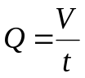.

Способ измерения расхода с помощью мерного резервуара является наиболее точным. Он широко применяется в лабораторной практике для опытных исследований и поверок измерителей расхода.
Расходомерами переменного перепада давления (рисунок 8) называются приборы, основанные на измерении перепада давления, создаваемого в зависимости от расхода жидкости или газа сужающимся устройством.

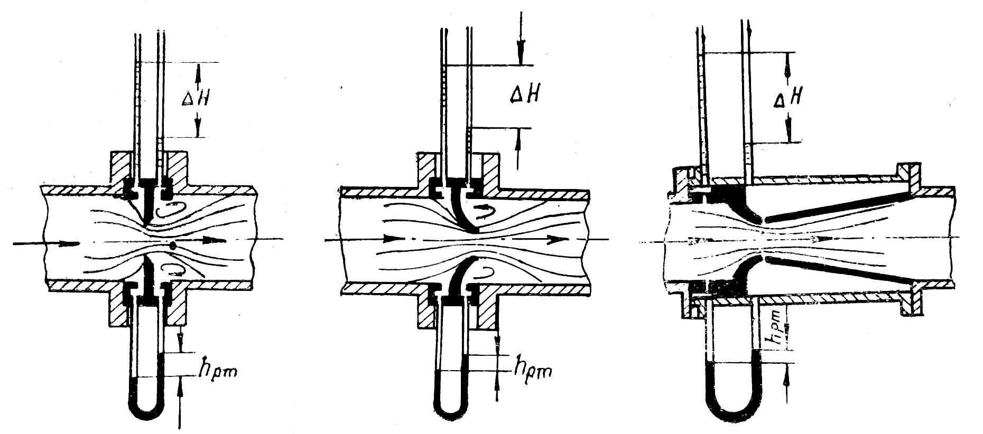
Рисунок 8 – Расходомеры переменного перепада давления:
а – диафрагма; б – сопло; в – труба Вентури

Расход жидкости определяется по формуле (при использовании уравнения Бернулли и постоянства расхода)

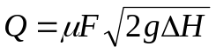,

где 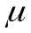- коэффициент расхода, определяемый опытным путем;
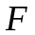- площадь проходного сечения сужающего устройства;
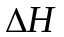- разность статических напоров.

Скоростные счетчики чаще всего применяют для контроля количества воды, расходуемой в системах водоснабжения. Различают скоростные счетчики с вертикальной крыльчаткой (крыльчатые) и с винтовыми вертушками (турбинные).
Крыльчатый счетчик состоит (рисунок 9) из крыльчатки 1 и передаточного механизма 8, связанного со счетным механизмом 9. Передаточный и счетный механизм представляет собой ряд последовательно зацепленных шестерен.
Расход жидкости определяется отношением прошедшего через счетчик объема жидкости за определенное время к времени

.

Ротаметр (рисунок 10) представляет собой коническую прозрачную стеклянную трубку 1 (угол конусности от 35/ до 5^{о}35// ) с помещенным внутри нее поплавком 2.

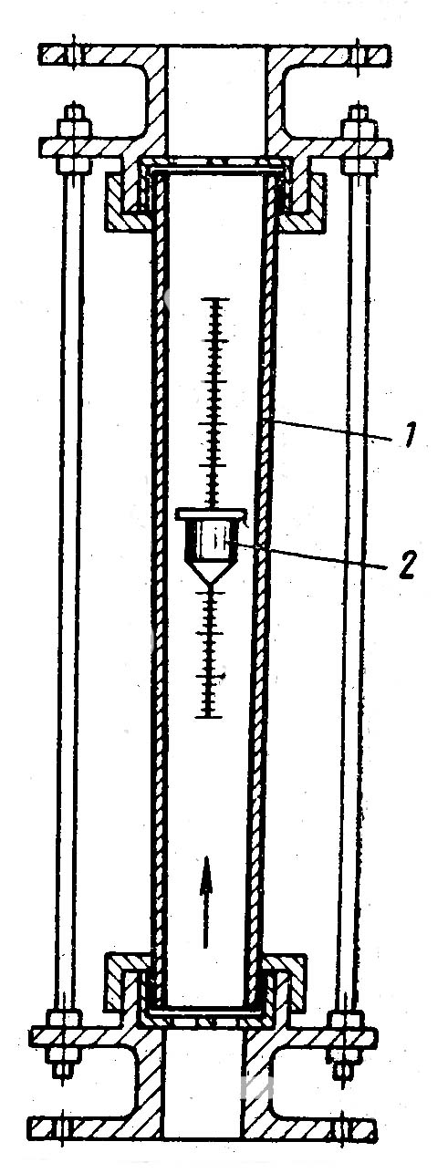

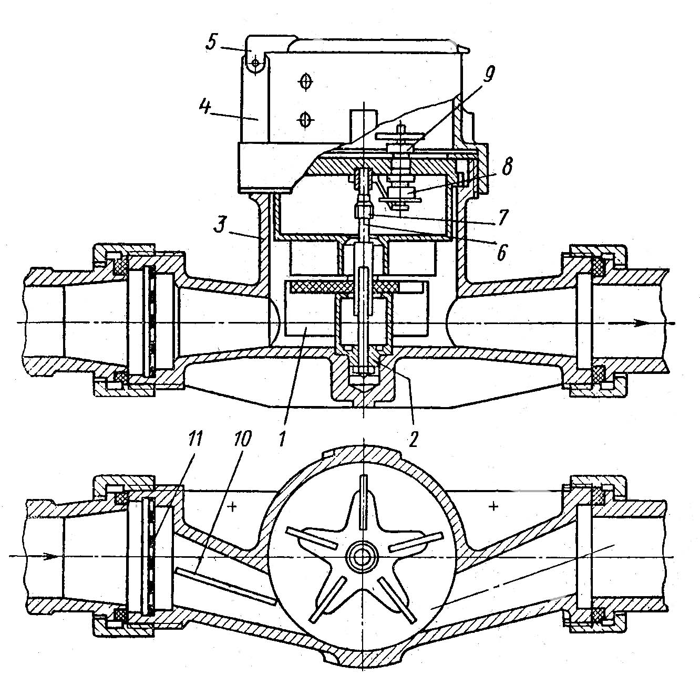

Рисунок 9 – Счетчик с вертикальной крыльчаткой Рисунок 10 – Ротаметр

Ротаметр устанавливается на вертикальном участке трубопровода. Если сила, воздействующая на поплавок, превышает вес поплавка, то поплавок всплывает, увеличивая площадь щели для протекания жидкости, при этом сила, действующая на поплавок со стороны жидкости, уменьшается. Когда гидродинамическая сила становится равной весу поплавка, его всплывание прекращается.
Измерение расхода ротаметром основывается на использовании связи между расходом и положением поплавка. Характер этой связи зависит от угла конусности трубки, формы и веса поплавка, вязкости жидкости и обычно устанавливается путем индивидуального тарирования ротаметров.
Ротаметры применяют для измерения расходов жидкости и газа в широком диапазоне, начиная от малых, порядка 0,1 см³/с. Погрешность измерений не превышает 6 %. Недостатком их является зависимость показаний от физических свойств жидкости и невозможность измерять переменные во времени расходы.

Лабораторные установки

Лабораторные установки для выполнения лабораторных работ по гидравлике работают на воде. В подвальном помещении лаборатории имеется резервуар для воды, из которого вода насосом подается в водонапорный бак, находящийся в лаборатории. В водонапорном баке поддерживается постоянный напор (уровень) за счет перелива части воды обратно в резервуар, находящийся в подвальном помещении. Таким образом, вода циркулирует из установок в резервуар – в водонапорный бак и в установки. Через определенное время осуществляется смена воды в резервуаре на свежую из водопровода.

Таблица 1

